**Формирование творческих навыков на уроках английского языка в начальной школе.**

Повышение интереса школьников к обучению, внедрение новых технологий и приемов обучения являются неотъемлемой частью учебного процесса. Главная задача педагога мотивировать ученика на постоянное продолжение обучения в течение всей жизни, ребенок должен не только получить набор предметных знаний, но уметь применять их на практике в реальной жизни . Для усовершенствования формы организации образовательного процесса, учителям следует проводить уроки таким образом, чтобы ученик не имел желание отвлекаться, был сосредоточен и полностью погружен в процесс обучения. В этом может помочь использование творческой деятельности на уроках

Широкие возможности для проявления собственной индивидуальности на уроках английского языка дает использование творческих заданий. На пополнении и углублении имеющихся знаний, развитии таких качеств интеллекта, как гибкость, критичность, оригинальность мышления, преодоление стереотипов основывается индивидуализация. Творческое воображение и мышление учащихся обладает рефлексией. Цель рефлексии не просто уйти с урока с зафиксированным результатом, а выстроить смысловую цепочку. Творческое воображение является одним из важнейших элементов в развитии творческих способностей. Оно активизирует интеллектуальные силы для поиска новых идей и представлений. Следовательно активные приемы обучения с чередованием творческих заданий могут побудить участников образовательного процесса не только к активной и практической деятельности, но и способствует формированию положительной учебной мотивации, раскрывают и развивают творческие способности, на что указывают новые ФГОС и национальный проект образования.

На уроках английского языка мною используются активные приемы, которые помогают как учителю, так и учащимся. В данной статье можно ознакомиться с моими личными практическими приемами, которые можно использовать не только на уроках иностранного языка, но и на других дисциплинах.

Один из самых распространенных приемов - “**Кластеры.”** Ученик записывает в центре листа ключевое понятие, а от него рисует стрелки-лучи в разные стороны, которые соединяют это слово с другими, от которых в свою очередь лучи расходятся далее и далее. (Рис.1)

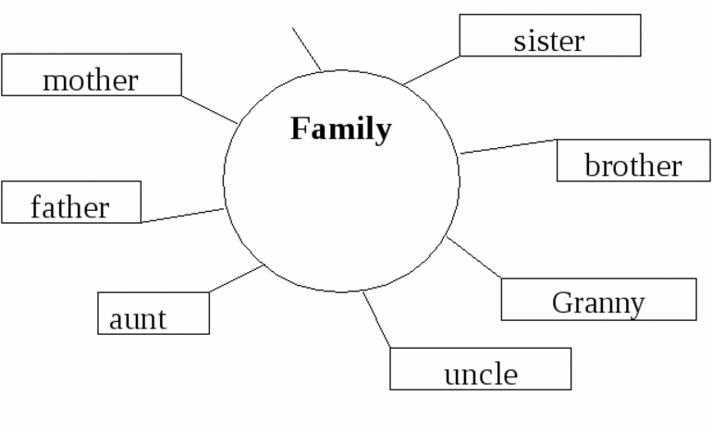(Рис.1)

Очень удобно использовать этот метод для запоминания лексики, особенно в самом начале обучения языку.

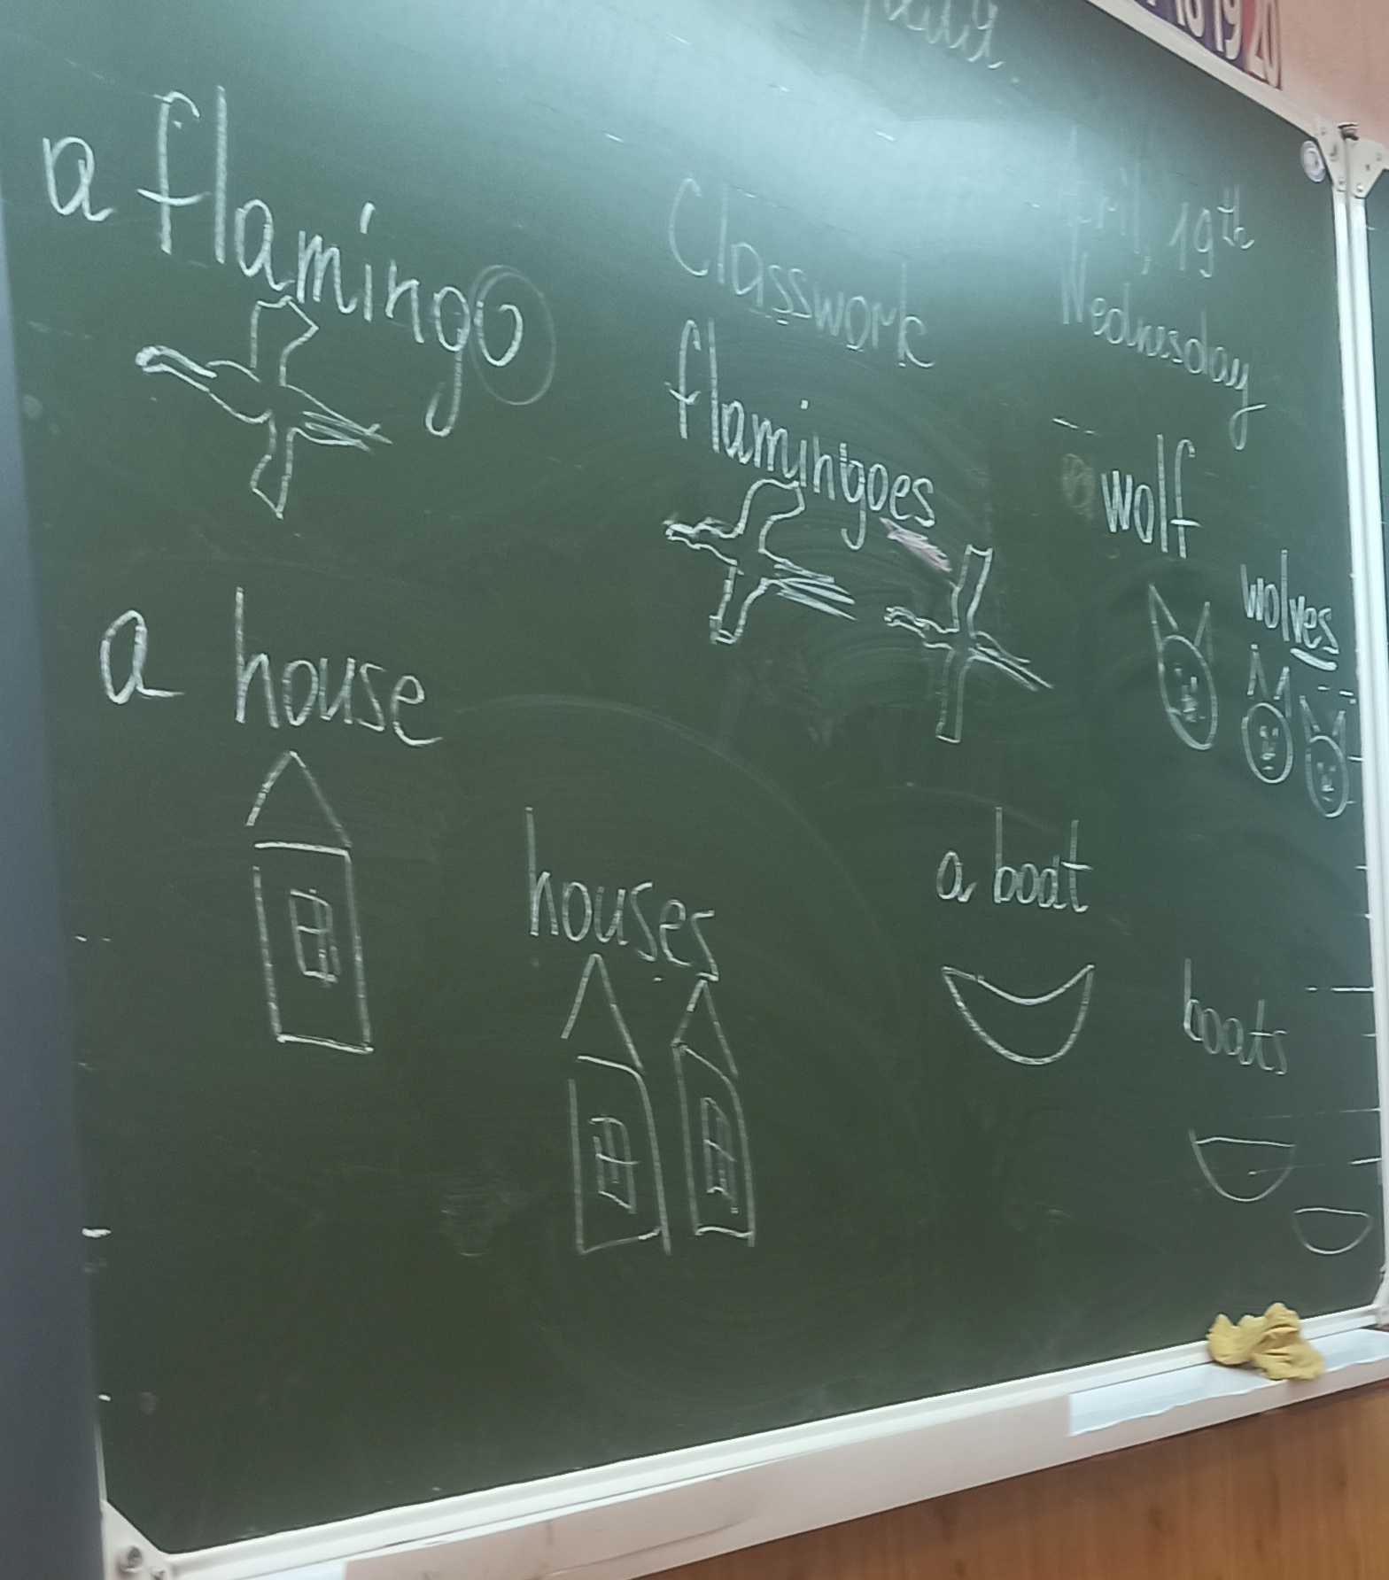(Рис.2)

Также детям нравится схематично обозначать слова из новой лексики. Например во втором классе, изучая тему “Индейская деревня” дети записывали слова и зарисовывали предмет, обозначающий это слово. (Рис.2)

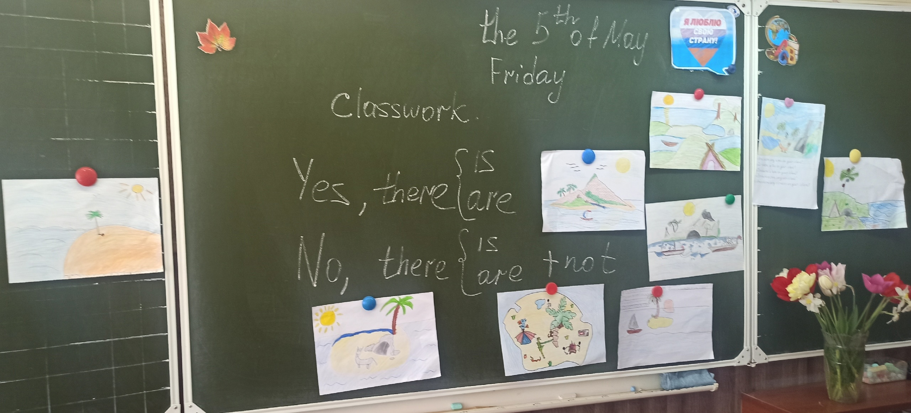(Рис.3)

Для развития творческих навыков и формирования мотивации к изучению иностранного языка, все чаще педагоги прибегают к проектной деятельности. Первые проекты мы начинаем делать уже во втором классе. При этом они узнают о правилах оформления проекта: наличие заголовка, автора проекта, класс, аккуратное оформление. Проекты учащиеся выполняют на альбомных листах формата А4. (Рис.3)

Также очень популярным приемом является **«Карусель» (“Merry Go Round”), *который позволяет задействовать память и образное мышление. Учащийся получает карточку от учителя и называет ассоциации, которые у него возникают с этим словом. Карточка передается по цепочке до тех пор, пока не вернется к учителю. Каждый ученик может быстро высказать свое мнение.***

***Использование аудио или видеосюжета.*** После прослушивания фрагмента записи или просмотра фильма учитель с помощью обсуждения подводит учащихся к формулировке конкретных целей, задач или темы урока. Музыка и пение помогаю более прочному усвоению и расширению лексического запаса, так как песенные тексты включают новые слова и выражения.

Стоит отметить, что младшие школьники быстро утомляются, поэтому необходимо чередовать разные виды деятельности на уроке: зарядка, динамические паузы, игры, соревнования, проекты и другое. Важным условием эффективности урока является поддержание доброжелательной обстановки, располагающей к общению и позволяющей детям испытывать чувство успеха.

***Исследовательская деятельность учащихся школы предусматривает достижение следующих учебных и воспитательных задач: развитие творческих способностей учащихся и выработка у них исследовательских навыков; формирование аналитического и критического мышления учащихся в процессе творческого поиска и выполнения учебных исследований; выявление одарённых учащихся и обеспечение реализации их творческого потенциала; воспитание целеустремлённости и системности в учебной деятельности; помощь в профессиональной ориентации; самоутверждение учащихся благодаря достижению поставленной цели.***

***В заключении хотелось сказать, что школа не в силах обеспечить ученика знаниями на всю жизнь, она должна вооружить его методами познания, сформировать познавательную самостоятельность. Привлечение учащихся к выполнению творческих исследовательских работ способствует развитию целеустремленности, трудолюбия, формированию стремления к познанию. Никакая деятельность не может заменить ученику наслаждение от собственного творчества, которое стимулирует процесс мышления, доставляет радость, показывает внутреннюю красоту познания и способствует удовлетворению эстетических потребностей.***